Структура логопедического занятия при дизартрии.
1. Орг. момент с элементами психотерапии.
2. Общее расслабление (по мере необходимости).
3. Развитие общей моторики.
4. Развитие мелкой моторики.
5. Массаж лица (языка)
6. Развитие мимических мышц.
7. Развитие артикуляционной моторики (для выработки условно-рефлекторных движений).
8. Работа над развитием дыхания и голоса (методика Стрельниковой).
9. Физкультминутка.
10. Развитие пространственной ориентации.
11. Коррекция звукопроизношения (постановка, автоматизация, дифференциация).
12. Формирование лексико-грамматической стороны речи.
13. Развитие связной речи.
14.Итог занятия.

Структура логопедического занятия при ринолалии.
1. Орг. момент
2. Нормализация моторики нижней челюсти.
3. Массаж твёрдого и мягкого нёба.
4. Гимнастика для мышц мягкого нёба и мышц задней стенки глотки.
5. Массаж лица, губ.
6. Мимическая гимнастика.
7. Артикуляционная гимнастика:
- общие артикуляционные упражнения;
- специальные артикуляционные движения;
8.Упражнения на развитие силы голоса и воздушной струи.
6. Постановка звука.
8. Закрепление изолированного звука (игры на звукоподражание).
9.Развитие фонематического слуха:
- опознание звука из ряда изолированных, отличных по артикуляционным и акустическим признакам;
- опознание звука из слогов, слов;
- закрепление звука в слогах, словах
- закрепление звука в предложениях
16.Итог занятия.
Структура логопедического занятия при заикании.
1. Орг. момент
2. Общая моторная зарядка:
- для снятия мышечного напряжения;
- для привития умения регулировать напряжение и расслабление своего тела;
3. Речевая зарядка:
- воспитание речевого дыхания (ротовой выдох, длительный и плавный);
- воспитание лёгкой и своевременной подачи голоса;
- воспитание лёгкого и своевременного включения соответствующих артикуляционных движений.
4.Координация речи с движением (воспитание соответствующего темпа, плавности и ритмичности речи).
5.Работа по закреплению навыков правильной речи:
- сопряжённая фонема;
- отражённая фонема;
6.Вопросно-ответная форма.
7. Итог занятия.
Структура логопедического занятия при моторной алалии.
1.Орг. момент (с привлечением сказочного героя).
2.Самомассаж лица (с текстовым сопровождением)
3. Развитие мелкой моторики.
4. Развитие артикуляционной моторики (основные упражнения)
5.Работа над развитием дыхания и голоса.
6. Формирование звукопроизношения (по подражанию, от сохранной фонемы).
7.Поэтапное формирование устной речи:
- звук, слог (междометие);
- однословное предложение;
- двухсловное предложение;
- предложение из нескольких слов;
- распространенное предложение.
8.Развитие общей моторики.
9.Работа над фонематическим восприятием.
10.Итог занятия.

Структура логопедического
занятия при ДЦП.
Орг. момент
1. Упражнения на развитие ориентировки в пространстве.
2. Развитие диафрагмального дыхания: выработка плавного выдоха, силы выдоха.
3. Развитие общей моторики и мелкой моторики рук.
4. Мимическая гимнастика.
5. Развитие артикуляционного аппарата (основные упражнения)
6. Развитие чувства ритма в движении: плавность, диапазон движений, согласованность, координация движений под стихотворный текст, соблюдая темп, ритм произносимого текста.
7. Работа над просодической стороной речи.
8. Развитие и обогащение словарного запаса.
9. Развитие познавательных процессов у ребенка.
10.Итог занятия.

«СТРУКТУРА ЛОГОПЕДИЧЕСКИХ ЗАНЯТИЙ У ДЕТЕЙ С ОВЗ»

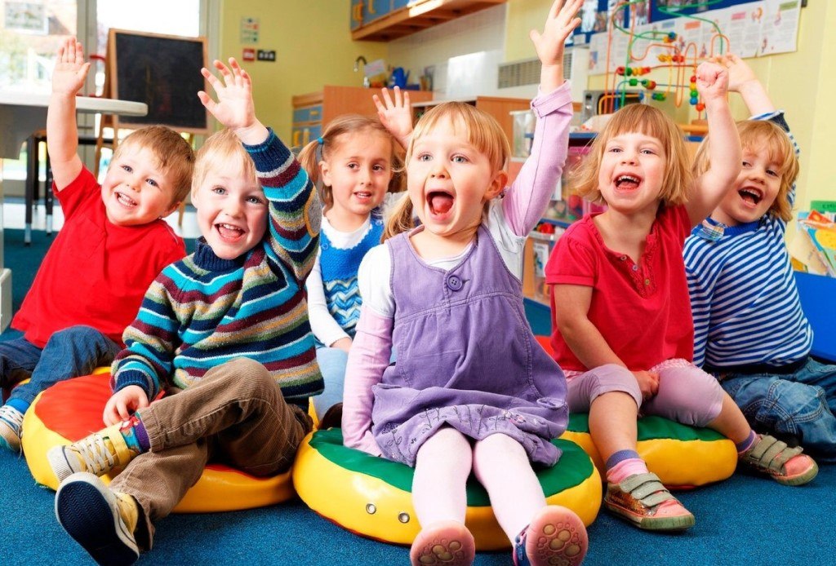

ПОДГОТОВИЛА
УЧИТЕЛЬ – ЛОГОПЕД
МАДОУ Д/С 4
г.Белореченска
ЖУКОВСКАЯ НАТАЛЬЯ НИКОЛАЕВНА

